**SERVICIO CON CACHE EN DOCKER**

Nos apoyamos en la práctica de: “**practica_servicio_con_cache**” hay que escribir un **docker-compose** que lance los 3 servicios necesarios: **redis** y **mysql** como los que teníamos en la otra práctica y ahora hay que añadir un contenedor que despliegue el microservicio. Escribir el **dockerfile** con todo lo necesario, copiando el código fuente, instalando las herramientas necesarias, compilando y arrancando el servicio. Probar desde el navegador a recuperar empleados.

**Estructura de carpetas:**

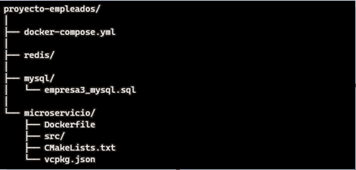

El fichero: **vcpkg.json** indica las librerías de vcpkg que necesita el proyecto:

{

"name": "microservicio-empleados",

"version": "1.0.0",

"dependencies": ["crow", "soci-core", "soci-mysql", "hiredis"]

}

El código fuente al copiarlo a una imagen de Ubuntu puede tener problemas con LF a final de la línea.

**Windows: CRLF**

**Linux: LF**

**En Notepad++**

Editar 🡪 Conversión fin de línea 🡪 Fin de línea Linux

**El fichero CMakeLists.txt sería algo así:**

cmake_minimum_required(VERSION 3.15)

project(microservicio-empleados)

# Activar C++17

set(CMAKE_CXX_STANDARD 17)

set(CMAKE_CXX_STANDARD_REQUIRED ON)

# Usar vcpkg como toolchain

# Esto se define en el comando de cmake, este comando va al Dockerfile

#cmake #DCMAKE_TOOLCHAIN_FILE=/opt/vcpkg/scripts/buildsystems/vcpkg.cmake

# Añadir los ficheros del codigo fuente:

file(GLOB_RECURSE SOURCES "src/*.cpp")

add_executable(microservicio ${SOURCES})

# Buscar las librerias instaladas por vcpkg

find_package(Crow CONFIG REQUIRED)

find_package(SOCI CONFIG REQUIRED)

find_package(hiredis CONFIG REQUIRED)

# Enlazar las librerias al ejecutable:

target_link_libraries(microservicio PRIVATE

Crow::Crow

SOCI::soci_core

SOCI::soci_mysql

hiredis::hireredis

)